**Dokumentation   
A*-Suchverfahren**

Projekt im Rahmen der Vorlesung Wissensbasierte Systeme

5. Semester

Prof. Dr. Reichardt

David Koch, Jonathan Weyl

TINF16B

**Inhaltsverzeichnis**

Aufgabenstellung 3

Entwurf und Umsetzung 3

Entwurf 3

Umsetzung 4

Grundsätzliche Kostenberechnung 4

Umsetzung des A*-Algorithmus 4

Test 6

Test „Gebirge“ 6

Test „Fluss“ 9

# Aufgabenstellung

Bearbeitet wurde der Aufgabentyp C zur Suche: Gesucht wird der günstigste Weg für einen Wanderer durch ein Gebiert mit unterschiedlich anstrengenden Geländearten. Die Besonderheit ist, dass der Wanderer bei 10 Anstrengungspunkten eine Pause einlegen muss sich im Wald jedoch von selbst erholt (Die Anstrengungspunkte halbieren sich, wenn durch Wald gewandert wird).

# Entwurf und Umsetzung

## Entwurf

Das folgende Klassendiagramm (Abbildung 1) zeigt den Aufbau unserer Implementierung. Die Software bekommt als Parameter beim Start den Pfad zur Karte im CSV-Format zusammen mit den Start- und Zielkoordinaten der Wegsuche übergeben.

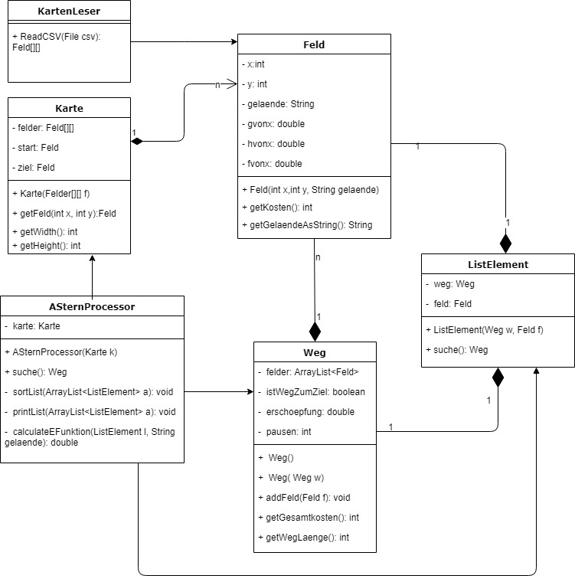

Abbildung 1 Klassendiagramm

Die eingelesene Landkarte wird durch die beiden Klassen Karte und Feld abgebildet. Sowohl die Karte als auch ein Weg bestehen aus Feldern. Das Einlesen der CSV-Datei ist zur besseren Widerverwendbarkeit in eine eigene Klasse ausgelagert. Der ASternProcessor führt die Wegsuche auf einem Kartenobjekt durch und gibt anschließend ein Wegobjekt zurück. Der kürzeste Weg wird aktuell nur ausgegeben könnte aber auch z. B. von einer Routensoftware weiterverarbeitet werden.

## Umsetzung

### Grundsätzliche Kostenberechnung

Eine wichtige Entscheidung bei der Wegsuche war die Frage, ob die Kosten beim Betreten oder beim Verlassen eines Feldes anfallen. Die Felder stellen Gelände da. Wo genau sich Start und Ziel innerhalb eines Geländefeldes befinden ist nicht bestimmt. Die Kosten des Feldes fallen erst nach der vollständigen Überquerung komplett an. Deshalb werden die Kosten in unserer Implementierung immer erst nach dem Verlassen des Feldes berechnet. Konkret bedeutet das, dass die Kosten des Startfeldes in der Rechnung berücksichtigt werden, die des Zielfeldes jedoch nicht, da dieses nicht vollständig durchquert wurde.

### Umsetzung des A*-Algorithmus

Grundsätzlich ist ein standardmäßiger A*-Algorithmus im ASternProcessor implementiert. Knoten sind also entweder auf der OPEN-Liste, auf der CLOSE-Liste oder unentdeckt. Nach jedem Durchlauf wird die OPEN-Liste nach den Werten der F-Funktion der Felder sortiert. Das oberste Element wird gewählt und seine Nachbarn und deren F-Funktion betrachtet und gegebenenfalls auf die OPEN-Liste gesetzt. Der gewählte Knoten wird von der OPEN-Liste entfernt und auf die CLOSE-Liste gesetzt. Auf diese weiße wird immer die optimale Lösung gefunden, falls sie existiert (vollständig, optimal).

Der Wert der F-Funktion eines Knoten wird standardmäßig folgendermaßen berechnet:

$$g(x) + h(x) = f(x)$$

G(X) ist der Wert der G-Funktion an der Stelle des Knotens. Es sind die Kosten des bisher tatsächlich zurückgelegten Weges bis zum gewählten Knoten.

H(X) ist der Wert der H-Funktion an der Stelle des Knotens. Es sind die geschätzten Kosten vom gewählten Knoten bis zu einem terminierenden. Damit der A*-Algorithmus den kostengünstigsten Weg findet, muss die H-Funktion optimistisch gewählt werden. Das bedeutet, das der Wert H(X) für einen Knoten höchsten so groß sein darf, wie die tatsächlichen restlichen Kosten bist zu einem terminierenden Knoten.

In unserer Umsetzung ist die H-Funktion folgendermaßen gewählt:

$$H(x) = \sqrt{{Δx}^{2}+{Δy}^{2}}$$

Dabei ist $Δx$ der verbleibende X-Abstand in Feldern bis zum Ziel, $Δy$ der verbleibende Y-Abstand in Feldern bis zum Ziel. Da hier mit den Kosten 1 pro Feld gerechnet wird, ist dieser Wert in jedem Fall unter dem tatsächlichen. Somit ist die H-Funktion optimistisch und der kostengünstigste Weg kann gefunden werden.

In diesem Beispiel kommen die Kosten, die durch Erschöpfung entstehen hinzu. Diese werden nicht durch den klassischen A*-Algorithmus abgedeckt. Somit muss dieser Erweitert werden. In unserer Implementierung wird der erwartete Erschöpfungswert beim Verlassen des Feldes in der F-Funktion des Feldes berücksichtigt. Somit werden Felder, die Kosten durch Erschöpfung erzeugen schlechter bewertet als Felder, die keine Kosten erzeugen. Da weiterhin mit Vorrausschauungstiefe 1 gearbeitet wird, werden nur die erzeugten Erschöpfungskosten des gewählten Feldes betrachtet, jedoch nicht die erzeugten Erschöpfungskosten, die dann später auf dem Weg liegen könnten.

Der Wert der F-Funktion wird also in unserer Implementierung folgendermaßen berechnet:

$$g(x) + h(x) + e(x) = f(x)$$

Die G-Funktion und die H-Funktion werden weiterhin wie oben beschrieben berechnet.

E(X) ist nun der Wert der E-Funktion an der Stelle des Knotens. Es sind die Kosten, die durch Erschöpfung entstehen, wenn das gewählte Feld verlassen wird. Diese sind von zwei Faktoren abhängig: der bisherige Erschöpfungswert $z$ und welchen Einfluss hat das Gelände des gewählten Feldes auf den Erschöpfungswert.

Das Gelände „Fluss“ erhöht den Erschöpfungswert um 4. Hat das gewählte Feld das Gelände „Fluss“ wird der Wert der E-Funktion folgendermaßen gewählt:

$$e(x) = \{\begin{matrix}z>=6 → 5 \\ z>=6 → 0 \end{matrix}\}$$

Gilt für das gewählte Feld $e(x)=5$ wird anschließend $z=z-10$ gerechnet.

Das Gelände „Felswand“ erhöht den Erschöpfungswert um 3. Hat das gewählte Feld das Gelände „Felswand“ wird der Wert der E-Funktion folgendermaßen gewählt:

$$e(x) = \{\begin{matrix}z>=7 → 5 \\ z>=6 → 0 \end{matrix}\}$$

Gilt für das gewählte Feld $e(x)=5$ wird anschließend $z=z-10$ gerechnet.

Das Gelände „Wald“ halbiert den bisherigen Erschöpfungswert. Hat das gewählte Feld das Gelände „Felswand“ wird der Wert der E-Funktion folgendermaßen gewählt:

$$e(x) = (-1)*\frac{z}{2}$$

Jedes andere Gelände verändert den Erschöpfungswert nicht. Hat das gewählte Feld ein anderes Gelände wird der Wert der E-Funktion folgendermaßen gewählt:

$$e(x) = 0$$

So werden die durch Erschöpfung erzeugten Kosten bei der Einschätzung der Knoten berücksichtigt.

# Test

Zum Testen des Implementierten A*-Suchverfahrens werden zwei Routen berechnet. In den Testfällen sind die kostengünstigsten Wege auch ohne A*-Suchverfahren klar erkennbar. Der Test ist positiv, wenn das A*-Suchverfahren den vorhergesagten kostengünstigen Weg als Ergebnis liefert.

## Test „Gebirge“

Beim ersten Test wird der kostengünstigste Weg durch ein Gebirge gesucht. Die Situation ist auf folgender Landkarte abgebildet:

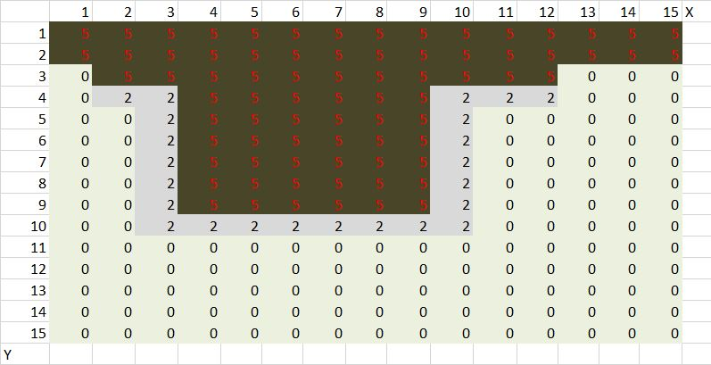

Abbildung 2 Karte zum Test "Gebirge"

Der Startpunkt ist auf Feld [2/4], das Ziel auf Feld [12/2]:

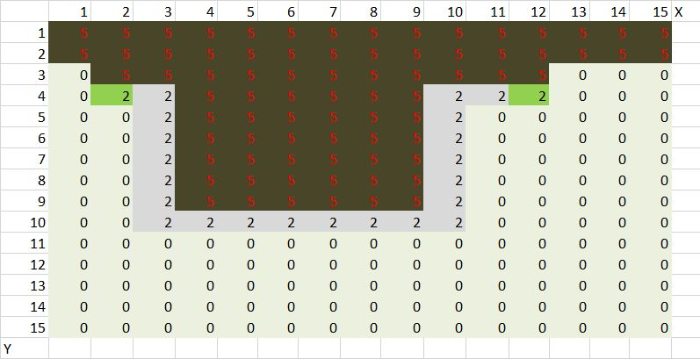

Abbildung 3 Karte zum Test „Gebirge“ mit Markierungen

Es gibt zwei Möglichkeiten für den kürzesten Weg. Zum einen kann der gerade Weg über die Felsen vom Start zum Ziel gegangen werden:

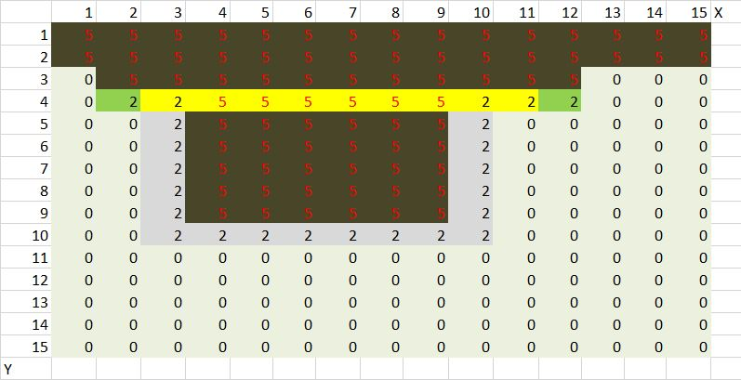

Abbildung 4 Karte zum Test "Gebirge" kürzester Weg

Die einzige Möglichkeit schneller zu sein kann der Weg um den Felsen herum sein:

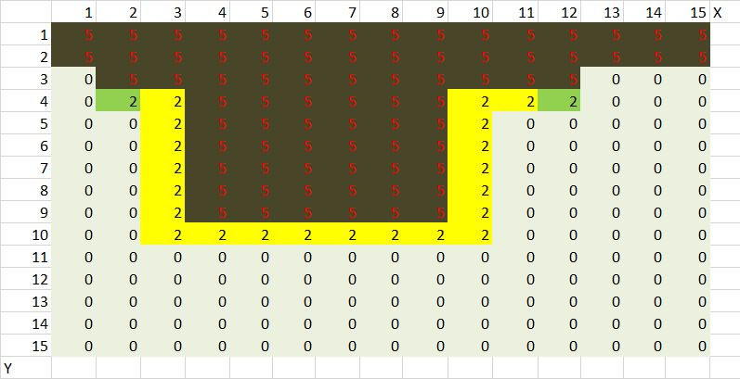

Abbildung 5 Karte zum Test "Gebirge" günstigster Weg

Einfache Berechnungen ergeben, dass die Kosten des Weges um den Felsen herum geringer sind als die Kosten des direkten Weges über den Felsen:

Kosten über den Felsen: $Kosten=4*4+6*12+1*5=16+72+5=88+5=93$

Kosten um den Felsen herum: $Kosten=22*2=88$

Da bei der Überquerung des Felsen eine Pause notwendig ist (Kosten + 5) ist der Weg um den Felsen herum der kostengünstigste. Das implementierte A*-Suchverfahren sollte also folgendes als Ergebnis liefern:

**Schritte: 22  
Kosten: 88  
Pausen: 0**

Tatsächlich liefert das implementierte A*-Suchverfahren folgendes Ergebnis:

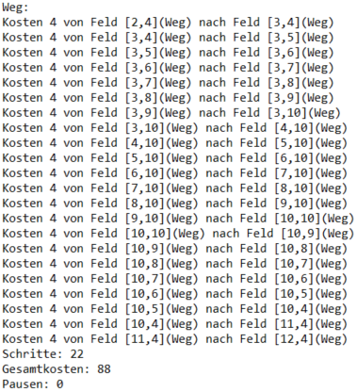

Abbildung 6 Test "Gebirge" Ausgabe

Das A*-Suchverfahren hat somit den Weg korrekt berechnet. Der Test ist positiv.

## Test „Fluss“

Beim ersten Test wird der kostengünstigste Weg über einen Fluss gesucht. Die Situation ist auf folgender Landkarte abgebildet:

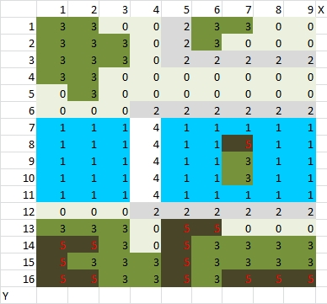

Abbildung 7 Karte zum Test "Fluss"

Der Startpunkt ist auf Feld [7/6], das Ziel auf Feld [7/12]:

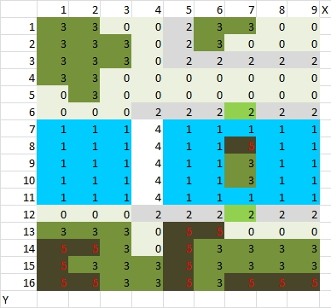

Abbildung 8 Karte zum Test "Fluss" mit Markierungen

Es gibt zwei Möglichkeiten für den kürzesten Weg. Zum einen kann der gerade Weg durch den Fluss vom Start zum Ziel gegangen werden:

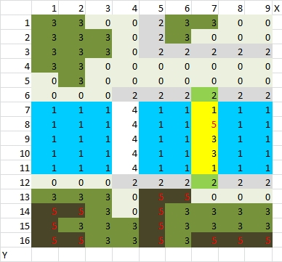

Abbildung 9 Karte zum Test "Fluss" kürzester Weg

Die einzige Möglichkeit schneller zu sein kann der Weg um den Felsen herum sein:

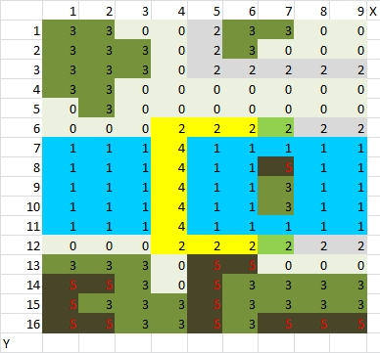

Abbildung 10 Karte zum Test "Fluss" günstigster Weg

Einfache Berechnungen ergeben, dass die Kosten des Weges um den Felsen herum geringer sind als die Kosten des direkten Weges über den Felsen:

Kosten über den Fluss und die Insel:

$$Kosten=1*4+2*10+1*12+2*9=4+20+12+18=54$$

Kosten über die Brücke:

$$Kosten=7*4+5*5 =28+25=53$$

Der Weg über die Brücke ist der kostengünstigste. Das implementierte A*-Suchverfahren sollte also folgendes als Ergebnis liefern:

**Schritte: 12  
Kosten: 53  
Pausen: 0**

Tatsächlich liefert das implementierte A*-Suchverfahren folgendes Ergebnis:

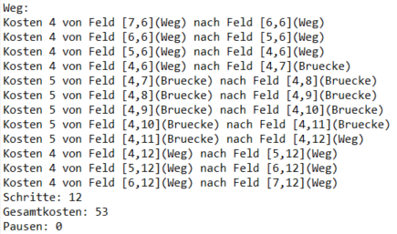

Abbildung 11 Test "Fluss" Ausgabe

Das A*-Suchverfahren hat somit auch hier den Weg korrekt berechnet. Der Test ist positiv.